INSTRUÇÕES PARA AUTORES DOS ARTIGOS
RESUMO
Este meta-artigo descreve o estilo a ser usado na confecção de artigos para publicação nos anais do Simpósio Regional Direito e Cinema em Debate - DIRCIN. É solicitada a escrita de resumo e abstract em (inglês, espanhol, francês ou italiano). O autor deve tomar cuidado para que o resumo (e o abstract) não ultrapassem 250 palavras cada.
PALAVRAS-CHAVE: artigo; resumo; abstract.
ABSTRACT
This meta-article describes the style to be used in the preparation of articles for publication in the proceedings of the Regional Symposium on Law and Cinema in Debate - DIRCIN. Summary and abstract writing is requested in (English, Spanish, French or Italian). The author should be careful that the abstract (and abstract) does not exceed 250 words each.
KEYWORDS: article; abstract; abstract.
1. INFORMAÇÕES GERAIS
Todos os artigos submetidos ao Simpósio Regional Direito e Cinema em Debate - DIRCIN, incluindo quaisquer documentos comprovativos, devem estar adequados as normas para submissão. O papel formato deve ser A4 com coluna única, 3 centímetros de margem superior e lateral esquerda, 2 centímetros para margem inferior e lateral direita. A fonte principal deve ser Times New Roman, tamanho nominal de 12 pontos, com 1,5 centímetro de espaço antes de cada parágrafo. Os números das páginas devem ser suprimidos.
Os trabalhos deverão respeitar os limites de página definidos (15 a 20 páginas) pela conferência.
2. PRIMEIRA PÁGINA
A primeira página deve exibir o título do artigo, o resumo em língua estrangeira e "Resumo" em Português. O título deve ser centrado sobre a página inteira, em 14 pontos negrito e com caixa alta. O desenvolvimento do artigo deve-se apresentar logo após os resumos e não em uma nova página.
4. SEÇÕES E PARÁGRAFOS
Títulos de seções devem estar em negrito, 12pt, justificado e com caixa alta. Deve haver um 0,5 centímetro extra de espaço antes e depois de cada título. Seção numeração é opcional. As primeiras linhas dos parágrafos deve ser recuado por 1,5 centímetro.
4.1. Subseções
Os títulos das subseções devem estar em negrito, 12pt, justificado.
4.1.1. Subseções
Os títulos das subseções de segundo nível devem estar em itálico, 12pt, justificado.
5. FIGURAS E LEGENDAS
Figuras e tabelas legendas devem estar centradas como mostrado na Figura 1. A fonte da legenda deve ser Times New Roman, 10 pontos.
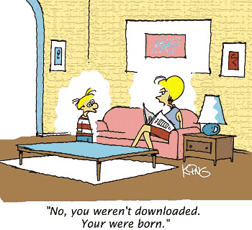Figura 1: Uma figura típica
Nas tabelas, tente evitar o uso de fundos coloridos ou sombreados, e evitar de espessura, o dobro, ou linhas de enquadramento desnecessários. Ao relatar dados empíricos, não use mais dígitos decimais do que justifiquem sua precisão e reprodutibilidade. As legendas das tabelas devem ser colocadas depois da tabela (ver Tabela 1) e a fonte usada deve também ser Times New Roman, 10 pontos,
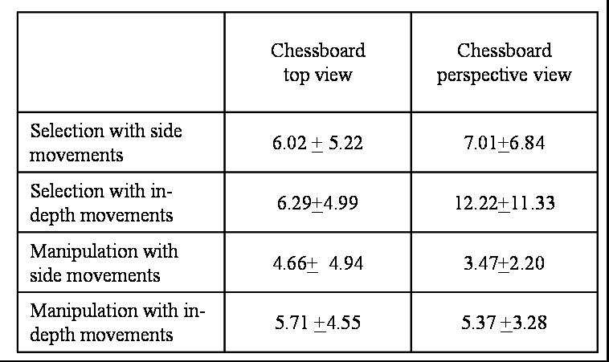Tabela 1: As variáveis a serem consideradas na avaliação de técnicas de interação
6. REFERÊNCIAS
As referências bibliográficas devem ser inequívocas e uniforme. Recomendamos seguir as normas ABNT.
As referências devem ser listadas usando 12 pontos de tamanho da fonte. A primeira linha de cada referência não deve ser recuado, enquanto o posterior deve ser recuado por 0,5 centímetro.

